„Odarpi, syn Egigwy”
H. Szayerowa

To Odarpi. Mały chłopiec Eskimosek.
Oczy czarne, jak paciorki, płaski nosek.

Żyje w kraju wiecznej zimy, wiecznych śniegów.
I ma samych Eskimosów za kolegów.

A, że w skórach chodzą wszyscy Eskimosi,
Więc Odarpi też niedźwiedzie futro nosi.

Mieszka w igloo, igloo śnieżnej chacie z bloków lodu.
Jeszcze dziadek sam zbudował je za młodu.
A do szkoły co w odległym jest okręgu
Wiozą chłopca na saneczkach psy w zaprzęgu.

I Odarpi widzi ciągle w czasie biegu,
Renifery mech skubiące, gdzieś z pod śniegu.

Gdy Odarpi leży nocą w swym śpiworze.
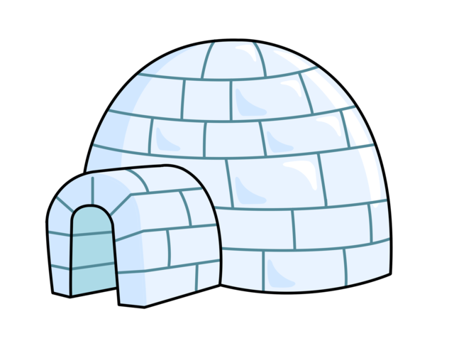
To mu do snu lodowate huczy morze.

A gdy mały Eskimosek mocno zaśnie,
Sen mu inne niż wam opowiada baśnie.

